INFORME TÉCNICO DE CONFIGURACIÓN
WarmiBot
Entorno móvil multiplataforma y comunicación con API propia
Flutter + FastAPI | Pixel_4 Android 13 | Evidencia del 16 de agosto de 2026
RESULTADO
El entorno quedó operativo y reproducible: diagnóstico sin hallazgos, aplicación ejecutada en Pixel_4, recarga en caliente comprobada y solicitud real a /health con HTTP 200.

Campo editable | Información
Integrante 1 | [NOMBRE COMPLETO]
Integrante 2 | [NOMBRE COMPLETO]
Integrante 3 | [NOMBRE COMPLETO]
Asignatura | [ASIGNATURA]
Docente | [DOCENTE]
Fecha de entrega | [DD/MM/AAAA]
Universidad Estatal Amazónica - Tena, Napo, Ecuador

1. Resumen ejecutivo
Se configuró y verificó un entorno de desarrollo móvil basado en Flutter y Android, integrado con el backend FastAPI existente de WarmiBot. La aplicación obtiene la URL base desde variables de entorno, consulta un endpoint propio y presenta el estado de conexión en pantalla. El tráfico HTTP local se limita a la variante debug y al alias 10.0.2.2.
CONCLUSIÓN DE LA VERIFICACIÓN
La cadena completa Flutter -> Android Emulator -> FastAPI funcionó. La API registró tres solicitudes GET /health con respuesta 200 y la captura final muestra 'API conectada'.

1.1 Cumplimiento de la actividad
Criterio | Evidencia | Estado
Framework | Flutter seleccionado y justificado | Cumplido
Entorno | SDK, editor, extensiones, JDK y Android | Cumplido
Diagnóstico | flutter doctor -v sin hallazgos | Cumplido
Destino | Pixel_4, Android 13 / API 33 | Cumplido
Proyecto | WarmiBot ejecutado y hot reload | Cumplido
Variables | API_BASE_URL en .env.example | Cumplido
API propia | GET /health desde el emulador | Cumplido
README | Pasos reproducibles y solución de problemas | Cumplido

2. Selección técnica de Flutter
Flutter fue seleccionado porque permite construir Android, iOS, web y escritorio desde una base de código Dart. Para WarmiBot resulta útil por su interfaz personalizada, acceso a micrófono y notificaciones, ciclo de desarrollo con hot reload y ecosistema de pruebas. La demostración se concentra en Android, el destino disponible y validado en este equipo.

2.1 Beneficios aplicados al proyecto
- Una sola capa de presentación y dominio para múltiples destinos.
- BLoC separa eventos, estado y servicios de la interfaz.
- Hot reload permite demostrar cambios sin perder el estado actual.
- El analizador de Dart y las pruebas de widgets detectan regresiones.
- Los plugins cubren voz, TTS, SQLite, notificaciones y variables de entorno.

2.2 Estructura lógica
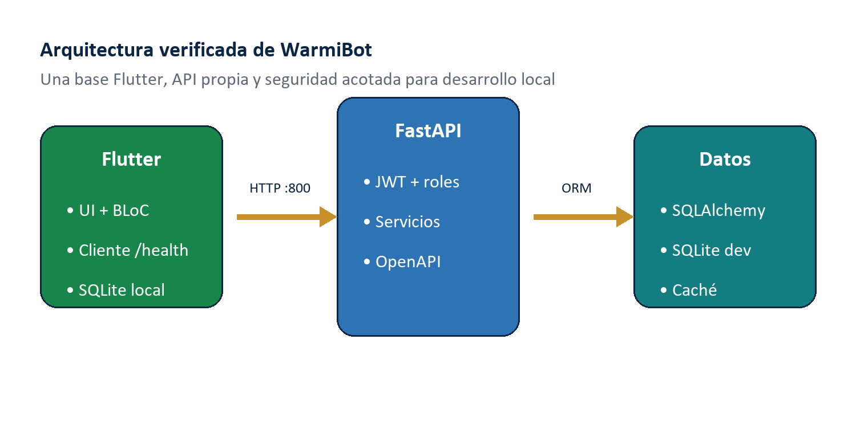
Figura 1. Arquitectura verificada en el repositorio WarmiBot.

3. Entorno real instalado
Las versiones siguientes fueron obtenidas directamente del equipo de verificación. No son valores estimados ni capturas de terceros.
Componente | Versión comprobada
Sistema | Windows 11, compilación 26100.9168
Flutter | 3.44.2 estable
Dart / DevTools | 3.12.2 / 2.57.0
Android | SDK 36.1, Emulator 36.6.11, ADB 37.0.0
Java | OpenJDK 21.0.10 incluido con Android Studio
VS Code | 1.132.0; extensiones Dart y Flutter 3.140.0
Backend | Python 3.14.4, FastAPI 0.139.2, Uvicorn 0.51.0
Destino | Pixel_4, Android 13, API 33, emulator-5554
Fuente: docs/evidencias/versiones_entorno.txt.
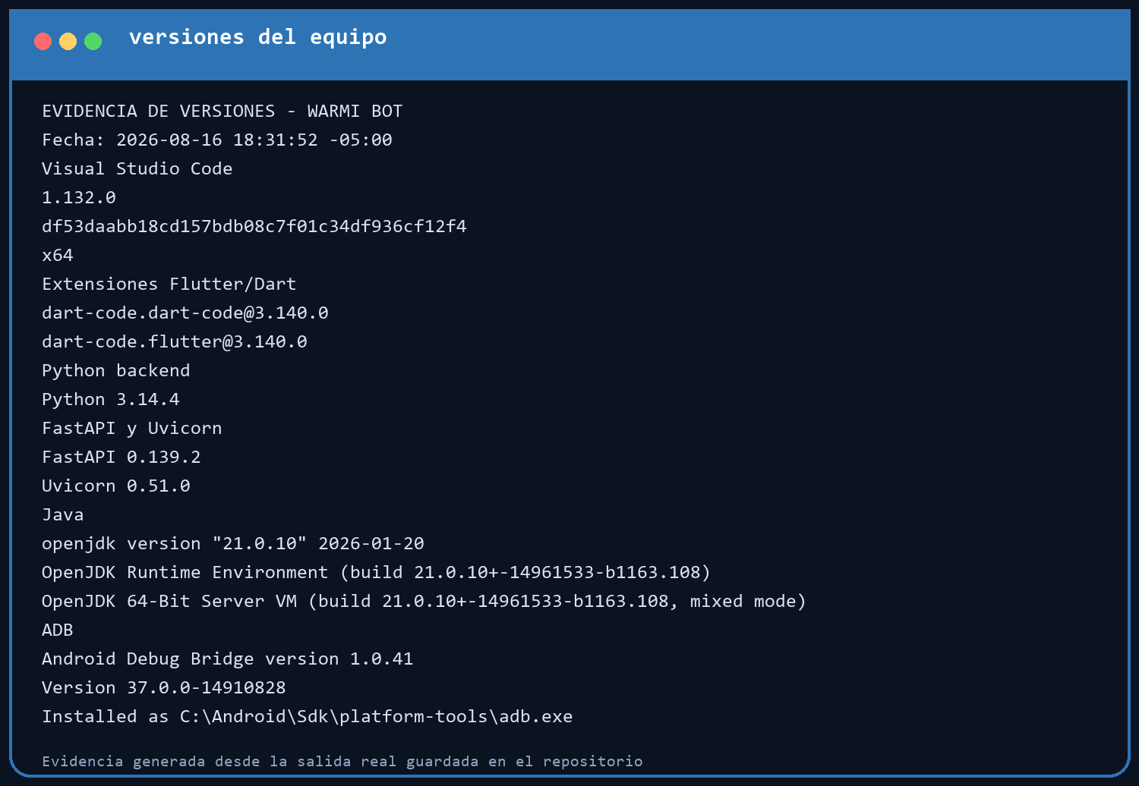
Figura 2. Extracto visual de la evidencia de versiones.

4. Diagnóstico y preparación
El primer diagnóstico detectó dos SDK de Flutter en PATH y la comprobación de Visual Studio para Windows Desktop. Se priorizó C:\flutter\bin y se deshabilitó únicamente el destino Windows no usado. Android, web e iOS permanecen habilitados. El diagnóstico final no reporta hallazgos.
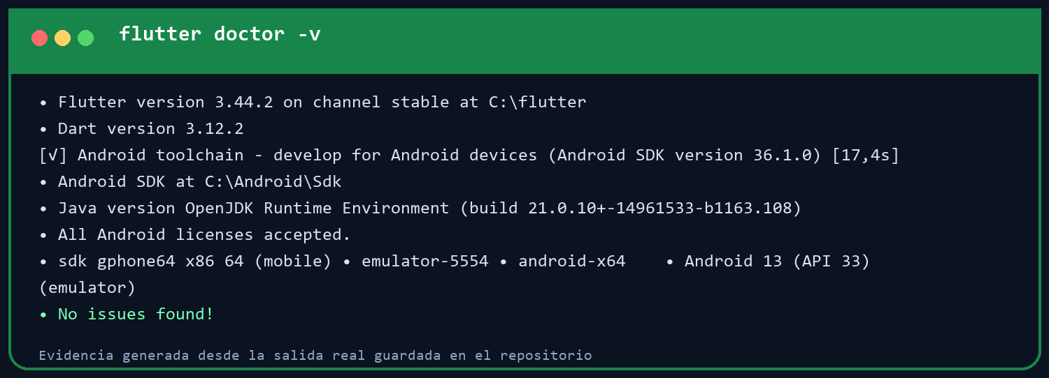
Figura 3. Resultado final de flutter doctor -v.

4.1 Comandos reproducibles
flutter --version
flutter doctor -v
flutter doctor --android-licenses
flutter devices
CRITERIO DE ACEPTACIÓN
El diagnóstico debe terminar con 'No issues found!' y mostrar el destino Android cuando el emulador esté iniciado.

5. Configuración del backend
El backend usa FastAPI como framework ASGI, Uvicorn como servidor, SQLAlchemy para persistencia y PyJWT para credenciales. El endpoint de salud no requiere autenticación y permite demostrar conectividad sin exponer datos sensibles.

5.1 Instalación
- Crear backend/.venv con python -m venv.
- Instalar backend/requirements.txt.
- Copiar backend/.env.example como backend/.env.
- Cambiar JWT_SECRET y la contraseña inicial antes de compartir el entorno.
- Ejecutar Uvicorn sobre 0.0.0.0 y el puerto 800.
cd C:\WarmiBot\backend
.\.venv\Scripts\python.exe -m uvicorn app.main:app --host 0.0.0.0 --port 800 --env-file .env

5.2 Controles de seguridad
Control | Implementación
Contraseñas | scrypt con sal aleatoria
Sesión | access token corto + refresh revocable
Autorización | roles y dependencias FastAPI
CORS | orígenes, métodos y cabeceras explícitos
Producción | JWT_SECRET de 32+ caracteres obligatorio
Diagnóstico | deshabilitado cuando APP_ENV=production

6. Integración móvil con la API
El archivo .env.example define API_BASE_URL. BackendApiService normaliza la dirección, aplica un timeout de cinco segundos, exige HTTP 200 y valida que el JSON contenga status=ok. BackendStatusIndicator muestra el resultado y permite repetir la comprobación con un toque.
API_BASE_URL=http://10.0.2.2:800
GET http://10.0.2.2:800/health
{"status":"ok","environment":"development"}
POR QUÉ 10.0.2.2
Android Emulator reserva 10.0.2.2 como alias especial hacia la interfaz loopback del host. 127.0.0.1 dentro del AVD apunta al propio dispositivo virtual.

6.1 Tráfico HTTP acotado
- El manifiesto principal desactiva cleartext.
- Solo android/app/src/debug habilita la excepción.
- La configuración XML autoriza exclusivamente 10.0.2.2.
- Release debe usar HTTPS y no recibe esta configuración debug.

7. Evidencia auténtica en Pixel_4
La aplicación se compiló, instaló y ejecutó en emulator-5554. Durante el primer arranque pesado, el indicador conservó un fallo transitorio; al tocar el control de reintento, FastAPI registró GET /health 200 y la UI cambió a verde. Este comportamiento valida también la recuperación ante indisponibilidad temporal.
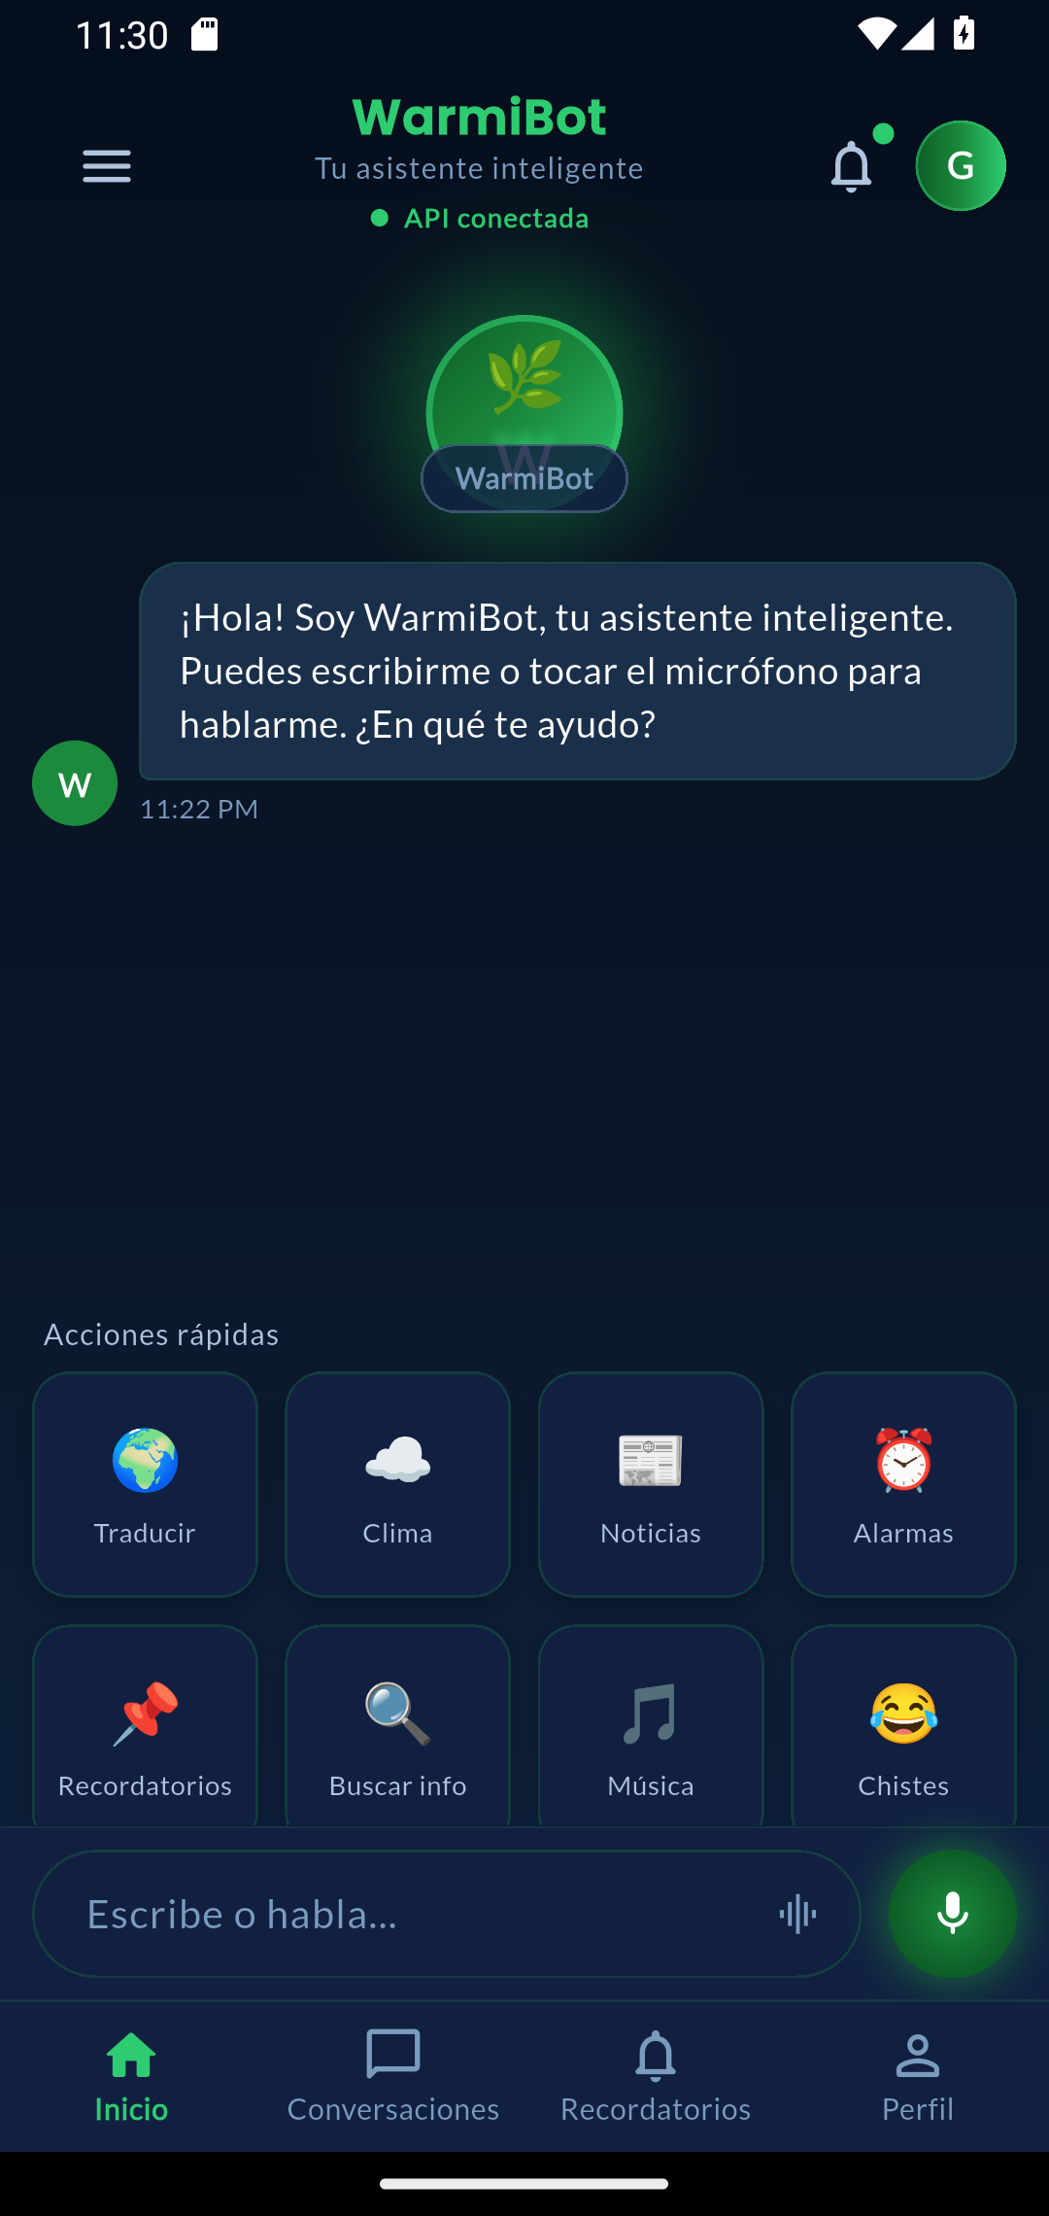
Figura 4. Captura directa del Pixel_4: WarmiBot muestra 'API conectada'.

8. Hot reload y corrección en ejecución
La ejecución real detectó una aserción de Flutter 3.44 en tarjetas ListTile decoradas. Se sustituyeron contenedores intermedios por Material con forma, borde y recorte. Después se presionó r en la sesión flutter run: se recargaron bibliotecas y no reaparecieron excepciones.
Flutter run key commands.
r Hot reload.
Reloaded 3 of 1990 libraries ...
Etapa | Cambio | Resultado
Antes | ListTile detrás de DecoratedBox | Aserción en Flutter 3.44
Corrección | Material + RoundedRectangleBorder | Tinta y fondo visibles
Después | Hot reload de bibliotecas | Sin nuevas excepciones
INTERPRETACIÓN
Hot reload permitió corregir un defecto observado en el destino real sin reinstalar la aplicación y conservando su estado.

9. Pruebas y artefactos
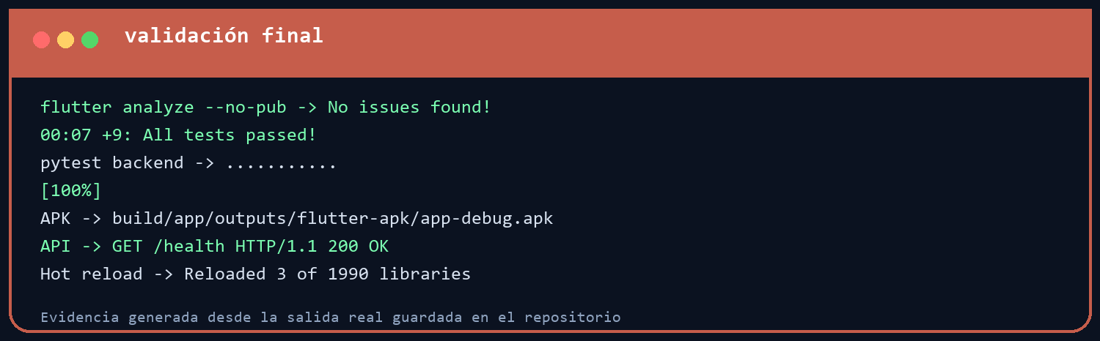
Figura 5. Resultado consolidado de validación.
Verificación | Evidencia | Resultado
Flutter analyze | 0 incidencias | Aprobado
Flutter test | 9 pruebas | Aprobado
Backend pytest | 11 pruebas | Aprobado
APK debug | app-debug.apk | Generado
API desde AVD | GET /health -> 200 | Aprobado
La advertencia sobre Built-in Kotlin es preventiva para versiones futuras de Flutter. La compilación actual finalizó correctamente; la migración depende además de que flutter_tts, share_plus y speech_to_text actualicen su integración.

10. Guías diferenciadas para tres integrantes
La evidencia de este informe pertenece a un solo equipo. Los siguientes bloques son guías de encuadre para que cada integrante produzca evidencia auténtica en su computadora; no deben presentarse como capturas ya ejecutadas en tres entornos.
INTEGRANTE 1 - ENTORNO
Encabezado verde. Mostrar flutter --version, flutter doctor -v, VS Code, extensiones Dart/Flutter y estructura lib/. Sustituir [NOMBRE].

INTEGRANTE 2 - BACKEND
Encabezado azul. Iniciar Uvicorn, abrir /health y Swagger, mostrar el registro 200 y explicar 10.0.2.2. Sustituir [NOMBRE].

INTEGRANTE 3 - APLICACIÓN
Encabezado coral. Ejecutar Pixel_4 o teléfono, mostrar API conectada, realizar hot reload y enseñar pruebas/APK. Sustituir [NOMBRE].

10.1 Datos que debe completar cada integrante
Campo | Valor editable
Nombre | [NOMBRE COMPLETO]
Equipo | [MARCA / MODELO / RAM]
Sistema | [SISTEMA Y VERSIÓN]
Destino | [AVD O TELÉFONO]
Fecha de captura | [DD/MM/AAAA HH:MM]

11. Guion sugerido para el video
Tiempo | Responsable | Contenido
0:00-1:20 | Integrante 1 | Proyecto, Flutter, versiones y diagnóstico
1:20-2:40 | Integrante 2 | Backend, seguridad, /health y 10.0.2.2
2:40-4:00 | Integrante 3 | Pixel_4, API conectada, hot reload y pruebas
4:00-4:30 | Equipo | Limitaciones, aprendizaje y cierre

11.1 Texto orientativo
Integrante 1: 'WarmiBot se desarrolló con Flutter porque una sola base Dart permite mantener varios destinos. En este equipo verificamos Flutter 3.44.2, Dart 3.12.2 y Android SDK 36.1. El diagnóstico final no presenta hallazgos.'
Integrante 2: 'El backend propio usa FastAPI y Uvicorn. Desde el emulador utilizamos 10.0.2.2:800 porque Android reserva esa dirección para el localhost del equipo. La solicitud /health regresó HTTP 200.'
Integrante 3: 'WarmiBot se ejecutó en Pixel_4 con Android 13. El indicador verde demuestra comunicación con la API. También aplicamos hot reload y terminamos con nueve pruebas Flutter y once del backend aprobadas.'

12. Limitaciones y recomendaciones
Área | Limitación observada | Recomendación
Memoria | Pixel_4 reserva 2 GB y cuatro núcleos | Cerrar programas o usar teléfono USB
Primer build | Gradle tardó varios minutos | Compilar antes de la exposición
HTTP local | No cifra tráfico | Solo debug; HTTPS en producción
Kotlin | Advertencia de migración futura | Actualizar plugins en rama separada
Evidencias | Un solo equipo verificado | Cada integrante debe capturar el suyo

12.1 Lista final antes de exponer
- Completar nombres, asignatura, docente y fecha.
- Iniciar el backend y comprobar /health.
- Arrancar Pixel_4 antes de compartir pantalla.
- Tocar el indicador si el backend inició después de la app.
- No mostrar .env, contraseñas, tokens ni claves de clima.
- Tener el APK y los logs disponibles como respaldo.

13. Fuentes y trazabilidad
Fuentes oficiales consultadas (acceso: 16 de agosto de 2026):
- Flutter. Hot reload. https://docs.flutter.dev/tools/hot-reload
- Flutter. Set up and test drive Flutter. https://docs.flutter.dev/install/quick
- Android Developers. Espacio de direcciones de red del emulador. https://developer.android.com/studio/run/emulator-networking-address?hl=es-419
- Android Developers. Network security configuration. https://developer.android.com/privacy-and-security/security-config
- FastAPI. Run a Server Manually. https://fastapi.tiangolo.com/deployment/manually/
- FastAPI. CORS. https://fastapi.tiangolo.com/tutorial/cors/

13.1 Evidencia interna
- docs/evidencias/flutter_doctor.txt
- docs/evidencias/versiones_entorno.txt
- docs/evidencias/flutter_analyze.txt
- docs/evidencias/flutter_test.txt
- docs/evidencias/backend_pytest.txt
- docs/evidencias/flutter_build_apk.txt
- docs/evidencias/warmibot_pixel4_backend_retry.png
DECLARACIÓN DE EVIDENCIA
La captura Pixel_4 y los logs fueron obtenidos en este equipo. Las guías de integrantes 2 y 3 no se presentan como ejecuciones externas.

